📘 Tutorial — Implementação da Busca Pública + Escopo de Projetos no Off-Canvas

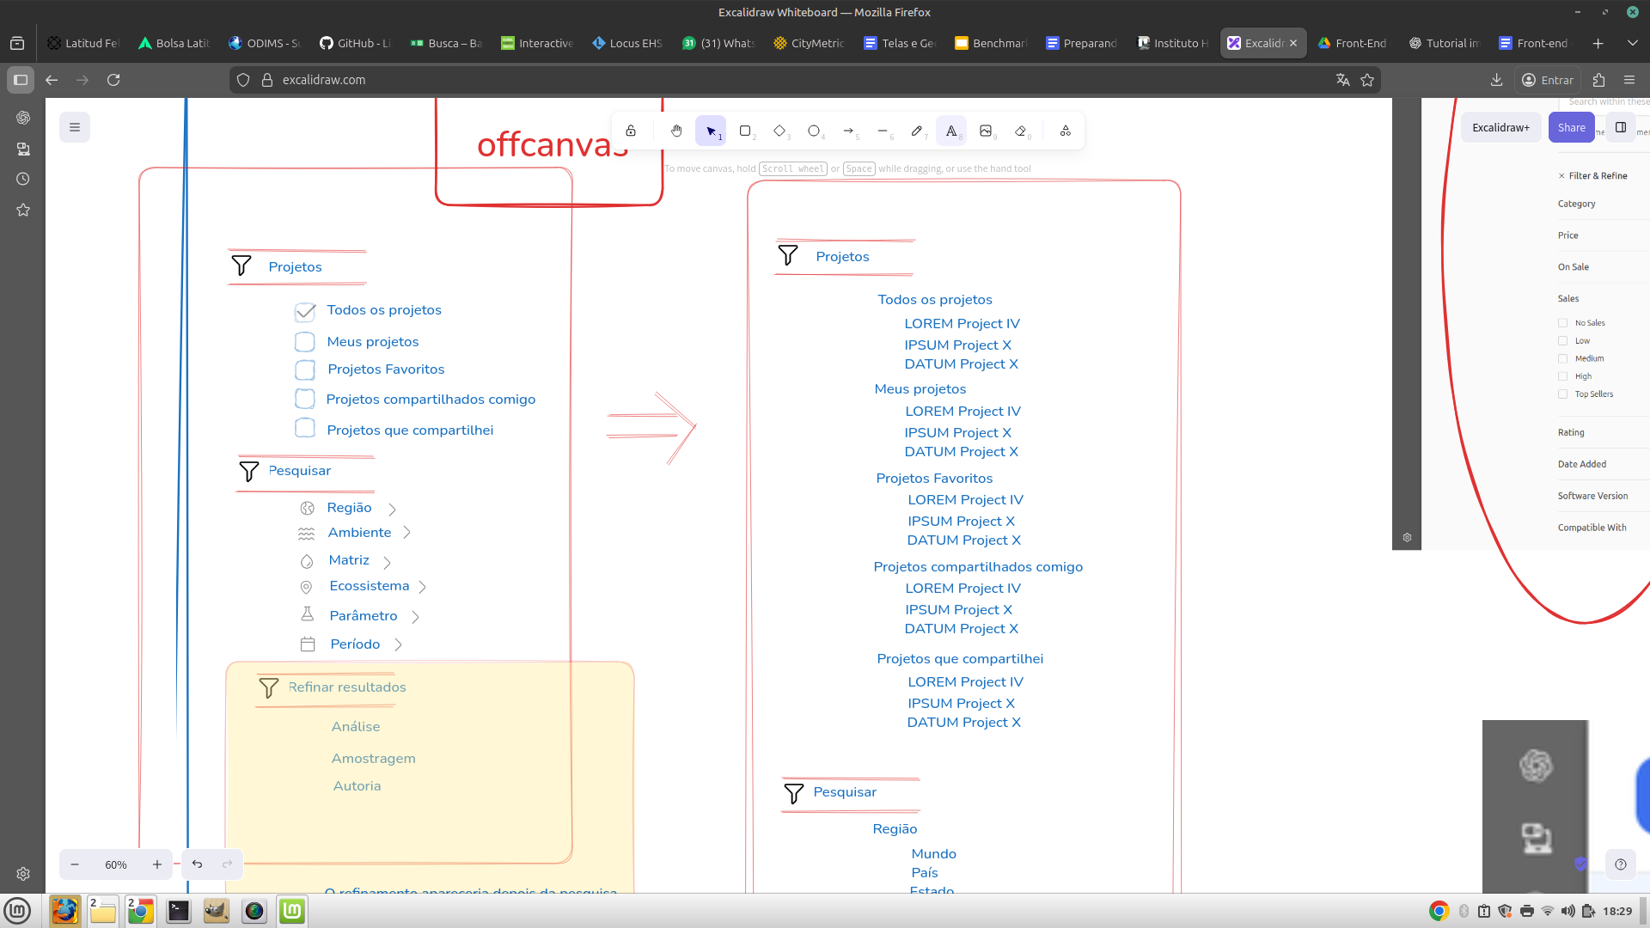

Objetivo

Permitir que usuários realizem buscas:
- apenas em dados públicos
- apenas em projetos próprios
- ou de forma combinada (público + privado)
sem confundir “busca pública” com “projeto” e sem poluir o escopo de projetos.

1. Conceito-chave (decisão de produto)

❗ Princípio fundamental
Busca pública NÃO é um projeto e NÃO deve aparecer como item no “Escopo dos projetos”.
Ela deve ser tratada como:
- Fonte de dados
- Transversal
- Combinável com projetos privados

2. Separação conceitual obrigatória
A UI deve refletir dois eixos distintos:

Eixo A — Escopo de projetos
(quem é dono / relação do usuário)

Eixo B — Fonte dos dados
(de onde os dados vêm)
Esses eixos não devem ser misturados.

3. Estrutura correta do Off-Canvas

3.1 Bloco 1 — Escopo dos projetos
Este bloco só se refere a projetos existentes na conta.
📁 Escopo dos projetos
◉ Todos os projetos
◯ Meus projetos
◯ Favoritos ⭐
◯ Compartilhados comigo
◯ Compartilhados por mim

Regras de UX
- Comportamento de rádio (exclusivo)
- Sempre visível
- Define quais projetos entram na busca privada
- Não menciona dados públicos

3.2 Bloco 2 — Fonte dos dados (NOVO)
Este bloco define a origem dos dados, independentemente de projetos.
🌐 Fonte dos dados
[✓] Dados públicos
[✓] Meus projetos

Tipo de controle
- Toggle / Switch
- Permite múltiplos ativos ao mesmo tempo

Estados possíveis
Dados públicos | Meus projetos | Resultado
ON | OFF | Busca pública
OFF | ON | Busca privada
ON | ON | Busca combinada
OFF | OFF | ❌ estado inválido (não permitir)
📌 Pelo menos um toggle deve estar sempre ativo.

4. Caso especial — Usuário sem projetos

Comportamento esperado
- “Meus projetos” → desabilitado
- “Dados públicos” → ativo por padrão
Visual sugerido:
🌐 Fonte dos dados
[✓] Dados públicos
[ ] Meus projetos (indisponível)

Microtexto recomendado
Você ainda não possui projetos. Explore a base pública.
Nenhuma ação extra é exigida do usuário.

5. Integração com os filtros de busca existentes
Todos os filtros abaixo atuam SOBRE o conjunto definido pela Fonte dos dados:
- Região
- Ambiente
- Matriz
- Ecossistema
- Parâmetro
- Período
📌 Importante:
A Fonte dos dados não muda a lógica dos filtros, apenas o universo consultado.

6. Feedback de estado obrigatório (UX)
Sempre que a busca estiver ativa, exibir claramente:
Buscando em:
• Dados públicos
• Meus projetos

ou
Buscando em:
• Dados públicos

Isso evita confusão sobre:
- “de onde vieram esses dados?”
- “por que apareceu algo que não é meu?”

7. Tradução técnica (backend / API)

Parâmetro sugerido
source: "public" | "private" | "mixed"

Comportamento esperado
- public → apenas base pública
- private → projetos do usuário conforme escopo
- mixed → união dos dois conjuntos
⚠️ O backend não deve inferir isso a partir do escopo de projetos
A fonte deve ser explícita.

8. O que NÃO implementar (anti-padrões)
🚫 NÃO criar checkbox:
☐ Busca pública

dentro do “Escopo dos projetos”
🚫 NÃO tratar dados públicos como projeto sem dono
🚫 NÃO duplicar filtros para público vs privado
🚫 NÃO exigir que o usuário “escolha um projeto” para busca pública

9. Benefícios dessa abordagem
- UX claro e previsível
- Resolve busca híbrida (público + privado)
- Escala para:
  - planos pagos
  - dados restritos
  - parcerias institucionais
- Evita refatoração futura
- Mantém o modelo mental científico do usuário

10. Resumo executivo (para alinhamento rápido)
Escopo define quais projetos entram.
Fonte define de onde os dados vêm.
Busca pública é uma fonte, não um projeto.

